Viega auf der SHK+E ESSEN – Halle 6.0, Stand 6E04

Details, die das Bad konsequent weiterdenken

Die neue „Tempoplex“ verbindet Design, Komfort und Sicherheit

Essen/Attendorn, 17. März 2026 – Manche Produkte bewähren sich über Jahrzehnte und entwickeln sich dennoch weiter. Die „Tempoplex“ von Viega gehört dazu. Seit 1988 millionenfach installiert, ist der Duschwannenablauf inzwischen in der siebten Generation erhältlich. Er wurde gezielt weiterentwickelt, um Gestaltung und Komfort noch enger miteinander zu verbinden.

Rein optisch fällt zunächst die neue Abdeckhaube auf. Sie lässt sich über eine feine Rasterung um 360 Grad drehen und kann so exakt an die Ausrichtung der Duschfläche angepasst werden. Neben den bisherigen Farben Chrom glänzend, Weiß glänzend und Schwarz matt, wächst mit den zusätzlichen Varianten in Chrom matt, Weiß matt und Schwarz glänzend zudem die gestalterische Auswahl. Besonders praktisch für die Badplanung: Die bei der „Tempoplex“ verfügbaren Farben sind auf die Farbtöne der „Visign“ WC-Betätigungsplatten von Viega abgestimmt. Dusche und WC lassen sich damit im gleichen Farbkonzept gestalten und auch an die ausgewählten Armaturen anpassen. Das Bad wirkt ruhiger, hochwertiger und wie aus einem Guss.

Mehr Komfort im täglichen Gebrauch

Unter der Abdeckhaube überzeugt der neu entwickelte Siebeinsatz. Er hält Haare besonders zuverlässig zurück und reduziert so deutlich das Risiko von Verstopfungen. Der Siebeinsatz lässt sich einfach entnehmen, unter fließendem Wasser reinigen und ebenso unkompliziert wieder einsetzen. Bewegliche Noppen sorgen zusätzlich dafür, dass sich Rückstände mühelos lösen lassen.

Ein weiteres Plus an Komfort bietet der neue Trockengeruchsverschluss. Seine spezielle Membran verschließt automatisch den Abfluss, sobald kein Wasser fließt. So können keine Gerüche aus dem Abwassersystem in den Duschbereich gelangen und das Sperrwasser muss nicht nachgefüllt werden. Ein Vorteil, der sich besonders in Gäste- oder Zweitbädern bemerkbar macht, die nicht täglich genutzt werden.

Durchdacht für Renovierung und Sicherheit

Für Renovierungen und Sanierungen hat Viega eine besonders flache Variante der „Tempoplex“ im Programm. Mit einer Bauhöhe von nur 60 mm eignet sie sich für niedrige Aufbauhöhen und erleichtert die Umsetzung modernen, bodenebener Duschen auch im Bestand.

Für zusätzliche Sicherheit sorgt die „Tempoplex Plus“. Über eine Revisionsöffnung ermöglicht sie es dem Installateur, mithilfe einer Kamera unter die Duschfläche zu schauen, ohne Fliesen oder gar die ganze Installation zu beschädigen. Potenzielle Undichtigkeiten lassen sich so frühzeitig erkennen, bevor daraus größere Wasserschäden entstehen.

PR_Tempoplex_DE_2026.docx

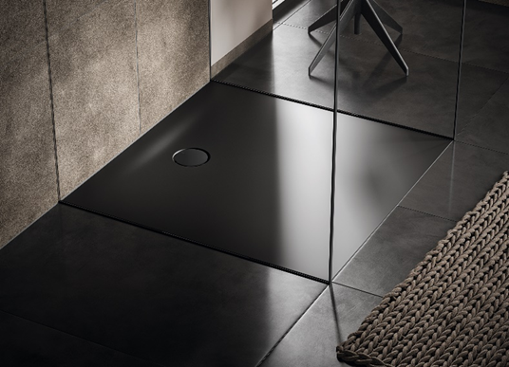

Foto (PR_Tempoplex_DE_2026_01.jpg): Mit der neuen „Tempoplex“ von Viega lassen sich Duschflächen harmonisch gestalten. Der Duschwannenablauf ist in Chrom, Weiß und Schwarz in unterschiedlichen Oberflächenanmutungen erhältlich. (Rendering: Viega)

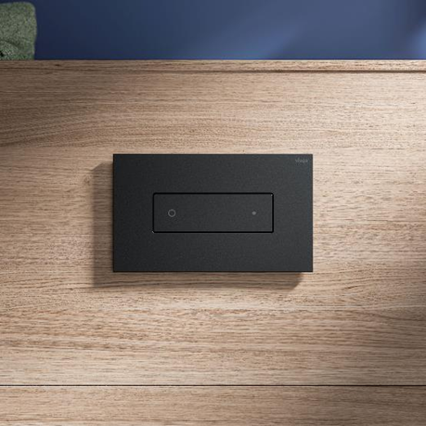

Foto (PR_Tempoplex_DE_2026_02.jpg): Badgestaltung leicht gemacht: Die „Visign“ WC-Betätigungsplatten von Viega sind auf die Farbwelt der neuen „Tempoplex“ abgestimmt. Ein Beispiel ist die „Visign for Syle 22“ in Schwarz-matt. (Rendering: Viega)

Über Viega:

Viega ist Experte für gesundes Trinkwasser im Gebäude und zählt zu den Weltmarkt- und Technologieführern der Installationsbranche. Als qualitätsorientiertes Familienunternehmen mit international mehr als 5.500 Mitarbeitenden verfügt das Unternehmen über 125 Jahre Erfahrung in der Gebäudetechnik. Kernkompetenzen sind der Erhalt und die Weiterentwicklung von Trinkwasserhygiene, Energieeffizienz, Komfort und Sicherheit im Gebäude. An zehn Standorten weltweit entwickelt und produziert die Unternehmensgruppe über 17.000 Produkte und Systeme.

